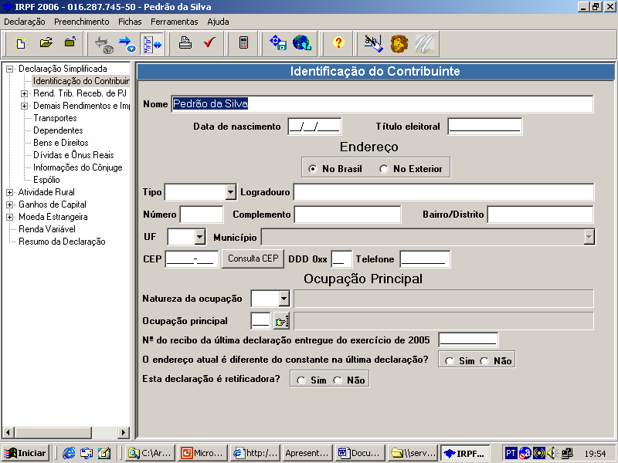

TIPOENDERECO
*CODIGO N 2
DESCRICAO C 15
TIPO C 1

UF
*SIGLA C 02
DESCRICAO C 40

CONTRIBUINTE
*CPF N 11
NOME C 50
DATA_NASC D
TITULO C 13
TIPOENDE C 01
CODIGO_LOGRAD N 2
LOGRADOURO C 60

